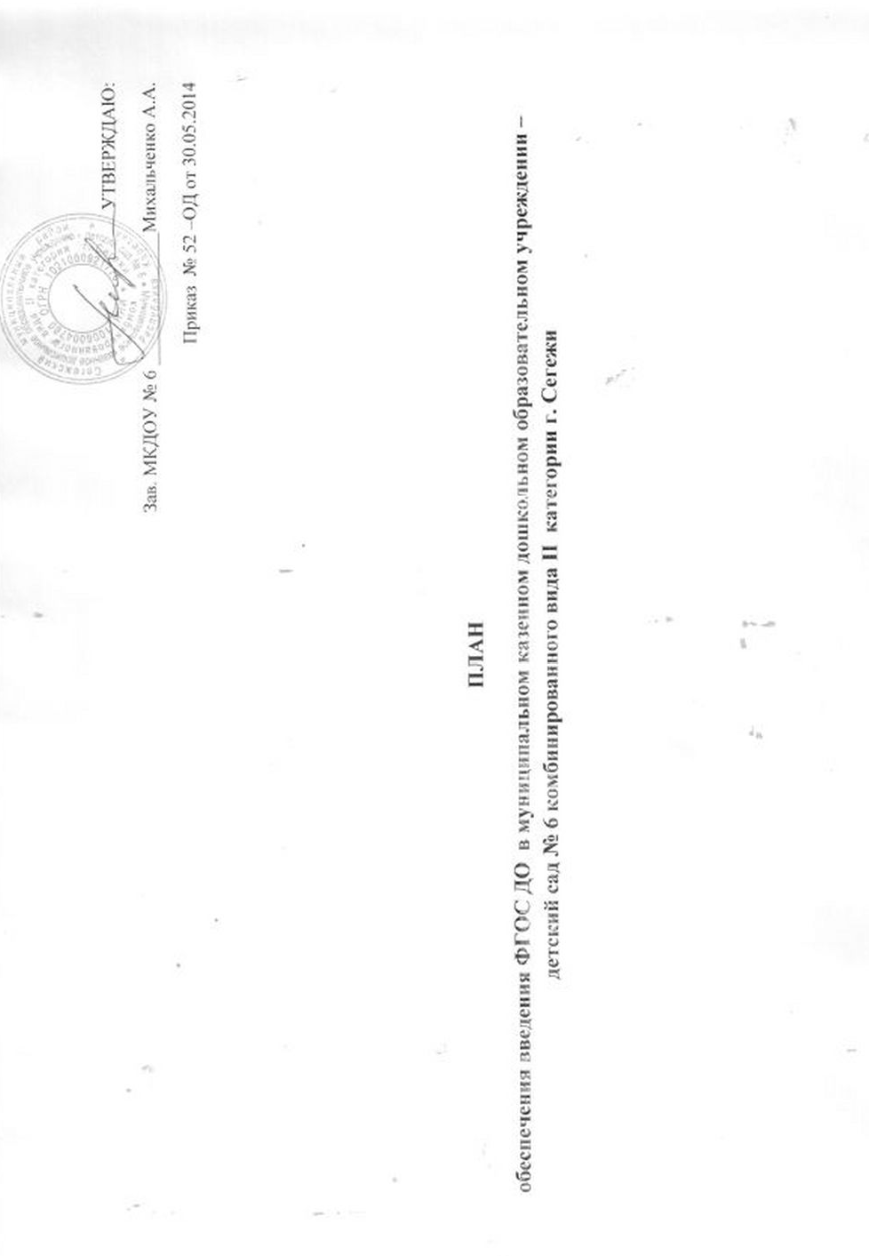

**ПЛАН**

**обеспечения введения ФГОС ДО в муниципальном казенном дошкольном образовательном учреждении – детский сад № 6 комбинированного вида II категории г. Сегежи**

**ПЛАН**

**обеспечения введения ФГОС ДО в муниципальном казенном дошкольном образовательном учреждении – детский сад № 6 комбинированного вида II категории г. Сегежи**

|  |  |  |  |  |
| --- | --- | --- | --- | --- |
| №  п/п | Мероприятия | сроки | ответственные | Ожидаемый результат |
| Нормативно-правовое обеспечение реализации ФГОС дошкольного образования | | | | |
| 1. | Внесение изменений в нормативно-правовую базу деятельности ДОУ | поэтапно | заведующий | Приведение локальных актов в соответствие с ФГОС ДО |
| 2. | Формирование банка нормативно-правовых документов федерального, регионального уровней, регламентирующих введение и реализацию ФГОС ДО. | 2014-2016 г | Заведующий  Зам.зав. по УВР | Исполнение требований нормативно-правовых документов |
| 3. | Определение из реестра примерных образовательных программ, обеспеченность методической литературой, пособиями, используемыми  в образовательном процессе в соответствии с ФГОС  ДО | По мере их опубликования на сайте Минобрнауки РФ | Зам.зав. по УВР |  |
| 4. | Разработка образовательной программы ДОУ в соответствии с ФГОС ДО на переходный период до определения из реестра примерных образовательных программ | 2014-2015 уч.год | Зам.зав. по УВР | Соответствие структуры и содержания ОП требованиям ФГОС ДО |
| 5. | Разработка на основе примерных образовательных программ образовательной программы МКДОУ в соответствии с ФГОС ДО | 2016 год | Зам. зав. по УВР, члены рабочей группы | Владение содержанием ФГОС ДО на уровне разработки образовательной программы |
|  |  |  |  |  |
| 2. Организационное обеспечение введения ФГОС ДО | | | | |
| 2.1. | Оценка готовности учреждения и педагогического коллектива к введению ФГОС ДО. Предварительный анализ ресурсного обеспечения в соответствии с требованиями ФГОС ДО | До января 2015 г. | Заведующий  Зам.зав. по УВР | Создание условий реализации ФГОС ДО  Получение объективной информации о готовности ДОУ к переходу на ФГОС |
| 2.2. | Утверждение состава рабочей группы   по введению ФГОС  ДО в МКДОУ  Утверждение Положения о рабочей группе по разработке ОП в соответствии с ФГОС ДО  Разработка и утверждение Порядка разработки основной образовательной программы ДОУ | Май 2014 г. | Заведующий | Приказы о создании рабочих групп по подготовке внедрения ФГОС и ОП в соответствии с ФГОС ДО |
| 2.3. | Методическое сопровождение педагогов образовательной организации в процессе введения ФГОС (научно - практические конференции, семинары, мастер – классы, круглые столы и др. формы работы по проблемам внедрения ФГОС) | В течение 2014-2015 г. | Заведующий  Зам.зав. по УВР | Повышение профессиональной компетентности педагогических работников в области организации образовательного процесса и обновления содержания образования в соответствии с ФГОС |
| 2.4. | Организация индивидуального консультирования педагогов по вопросам психолого-педагогического сопровождения введения ФГОС | По мере необходимости | Зам. зав. по УВР  Педагог-психолог  Другие специалисты | Определение возможных психологических рисков и способов их профилактики |
| 2.5. | Оснащение образовательного пространства ДОУ в соответствии с требованиями ФГОС ДО. | До 2016 г. | Заведующий  Зам.зав. по УВР  Зам.зав. по АХР | Комплектование УМК образовательной программы  Оснащение развивающей предметно-пространственной среды в соответствии с Примерным перечнем игрового оборудования для учебно-методического обеспечения ДОУ |
| 3. Кадровое обеспечение внедрения ФГОС | | | | |
| 3.1. | Анализ кадрового обеспечения введения и реализации ФГОС ДО | До 01.10.2014 г. | Заведующий | Получение объективной информации об уровне профессиональной готовности педагогов ДОУ |
| 3.2. | Повышение профессиональной компетентности педагогических работников в области организации образовательного процесса и обновления содержания образования в соответствии с ФГОС  Создание (корректировка) плана – графика повышения квалификации педагогических и руководящих работников МКДОУ в связи с введением ФГОС  ДО. | Поэтапно | Заведующий | Повышение профессиональной компетентности педагогических работников в области организации образовательного процесса и обновления содержания образования в соответствии с ФГОС |
| 3.3. | Создание творческих групп педагогов по методическим проблемам, связанным с введением ФГОС | По мере необходимости | Зам.зав. по УВР | Ликвидация затруднений |
| 4. Финансово-экономическое обеспечение введения ФГОС ДО | | | | |
| 4.1. | Определение объемов расходов, необходимых для реализации образовательной программы МКДОУ, обновления в соответствии с требованиями ФГОС ДО к минимальной оснащенности учебного процесса | В течение переходного периода | Заведующий | Определение необходимых изменений в оснащенности ДОУ с учетом требований ФГОС ДОР |
| 4.2. | Формирование и исполнение госзадания в части расходов образовательной организации в соответствии с требованиями ФГОС ДО | ежегодно и в период формирования бюджета | Заведующий | Исполнение госзадания |
| 4.3. | Внесение изменений в локальные акты, регламентирующие установление заработной платы работников, заключение доп. соглашений и др. |  | Заведующий | Внесение изменений в локальные акты ДОО |
| 4.4. | Приведение в соответствие с требованиями ФГОС должностных инструкций работников ДОУ | В течение 2014- 2015 учебного года | заведующий | Соответствие должностных инструкций требованиям ФГОС |
| 5. Информационное обеспечение введения ФГОС ДОО | | | | |
| 5.1. | Размещение на сайте МБДОУ  информационных материалов о введении ФГОС  ДОУ. | Весь период | Заведующий  Члены рабочей группы | Информирование общественности о ходе и результатах внедрения ФГОС |
| 5.2. | Участие в инструктивно-методических семинарах, вебинарах, курсах и пр. по вопросам внедрения ФГОС ДО. | При условии финансирования | Педагоги  Заведующий,  Заместитель по УВР | Повышение профессиональной компетентности педагогических работников в области организации образовательного процесса и обновления содержания образования в соответствии с ФГОС |
| 5.3. | Обеспечение публичной отчетности о ходе и результатах введения ФГОС ДО | 2014-2016 г. | Заведующий и члены рабочей группы | Информирование общественности о ходе и результатах внедрения ФГОС |
| 5.4. | Проведение педсоветов и других мероприятий в ДОУ по введению ФГОС ДО. | Согласно плану методической работы | Зам.зав. по УВР | Организация общественных обсуждений по реализации ФГОС ДО в ДОУ |
| 5.5. | Широкое информирование родителей (законных представителей) о подготовке к введению и порядке перехода на ФГОС дошкольного образования через наглядную информацию, сайт, проведение родительских собраний | 2014-2016 г. | Заведующий и члены рабочей группы | Проведение родительских собраний, педагогических лекториев, информирующих общественность о процессе внедрения ФГОС в детском саду |